美国炒作岛礁话题 试图令南海再起争端

[有理儿有面](javascript:void(0);)

**有理儿有面**

微信号 youli-youmian

功能介绍 你说是不是

2022-05-20[原文](https://mp.weixin.qq.com/s?__biz=Mzg3MjEyMTYyNg==&mid=2247559704&idx=2&sn=d62d86daa82edfb869568004339173a1&chksm=cef7be6df980377b570217e8af5c698d1204486f9d2ae5fa3d48e7239352c1aa911382ae8879&scene=27#wechat_redirect&cpage=0) 发表于

收录于合集





**全文共1019字，图片1张，预计阅读时间为3分钟。**

**文章转自《港人讲地》**



▼

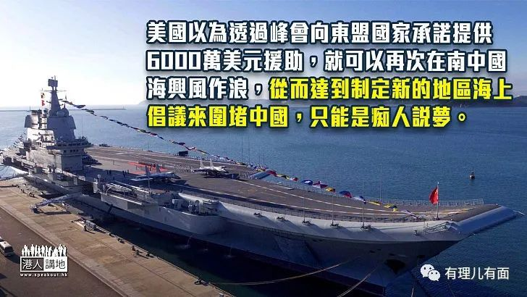

美国商务部长雷蒙多事先张扬，声称总统拜登本周五起访问南韩及日本，届时会正式宣布启动“印太经济框架”；同样为拜登穿小鞋中国“印太战略”造势的，还有美国官方喉舌发起“翻炒旧闻”攻击，趁上周美国与东盟结束特别峰会之际，再次渲染南海岛礁争议话题，搬出《联合国海洋法公约》等国际法原则，试图令南中国海再起争端。

“美国之音”引述美国卫星监察软件公司Simularity Inc.今个月初发表的一份报告，指中国继续在南中国海有主权争议的渚碧礁(Subi Reef)积极建造设施。Simularity 的报告指出，从监察渚碧礁的最新卫星图像与去年12月15日的图像进行对比后，发现了该岛礁上新的建筑结构和七个活跃工地，又表示该批工地分布在岛礁的南北两端，可以看到卡车、建筑设备和“大量的沙子”建材。

**中国在渚碧礁建设房屋　有何稀奇**

渚碧礁自古以来就是中国的领域，(Subi)这英文地名就是中国海南岛方言“丑未”的音译。华盛顿战略与国际研究中心的数据指出，到目前为止，中国在渚碧礁上填海造地的面积达到976英亩。那么中国在这片珊瑚礁上建设房屋和设备，有什么稀奇？但“美国之音”的报道却强调了菲律宾、台湾和越南也声称对渚碧礁拥有主权。

其实Simularity去年7月曾经发表过中国船只在南海岛礁水域向海里倾倒大量粪便和污水，对该区珊瑚礁造成损害的报告，中国驻菲律宾大使馆当时已立即指控该公司“妖魔化”中国。该公司今次发表的“卫星图像”对比报告，同样是对中国主权事务说三道四。

“美国之音”的报道为加强“污蔑”效应，进一步番炒旧闻，引述美国印太司令部司令阿奎利诺今年3月的访问指出，中国已在有争议的南中国海几个岛屿中的至少三个完全军事化，用反舰和防空导弹系统、激光和干扰设备以及战斗机武装这些岛屿。当中在美济礁(Mischief Reef)、渚碧礁和永暑礁(Fiery Cross)都建造了导弹库、飞机库和雷达系统。报道又引述阿奎利诺指：“这就是存在的威胁，这就是为什么这些岛屿的军事化如此令人担忧”。

**美军船舰飞机耀武扬威　构成安全威胁**

中国在拥有主权的土地上构建防御工事，保障国家安全，完全合理合法，岂能说是对别国构成威胁；美军长期以来派出船舰飞机到中国沿海游戈飞行，耀武扬威，那才是霸权行为和对别国构成真正的威胁。

南海岛礁资源开发，应透过区内国家双边或多边合作，才是解决的正道。美国以为透过峰会向东盟国家承诺提供6000万美元援助，就可以再次在南中国海兴风作浪，从而达到制定新的地区海上倡议来围堵中国，只能是痴人说梦。

本文转自《港人讲地》

**图片源自网络**





**关注公众号：**

**有理儿有面**

**理   性｜   揭   秘｜   探   讨**







### 精选留言

用户设置不下载评论